
113
年度經濟部產業發展署 技術服務機構服務能量登錄申請書（ 類管理顧問服務機構） ○○○○(股)公司

經 濟 部 產 業 發 展 署
113年度技術服務機構服務能量登錄申請書

MA3

申 請 機 構 ：○○○○(股)公司
申 請 類 別 ：MA3類管理顧問服務機構
申 請 日 期 ：中華民國113年xx月xx 日
【附件3】
經濟部產業發展署
技術服務機構服務能量登錄申請書

一、申請事項：申請登錄為經濟部產業發展署技術服務機構
二、申請登錄機構基本資料 | 申請登錄機構：  (中/英文) |  | ○○○○(股)公司  （英文名）
二、申請登錄機構基本資料 | 地址 |  | 100 台北市中正區○○路○○段○○號○○樓
二、申請登錄機構基本資料 | 負責人 |  | 王大銘 |  | 實收資本額 |  | 1,000萬
二、申請登錄機構基本資料 | 聯絡人 |  | 李小卉 |  | e-mail |  | 123@ccd.tw
二、申請登錄機構基本資料 | 統一編號 | 12345678 |  |  | 電話 |  | （02）2209-1200 分機011
三、申請登錄類別： |  |  |  | MA3類「知識管理服務機構」
四、切結書：  （一）申請人保證所附資料均屬正確，並保證不侵犯他人之智慧財產權，否則願負一切責任。  （二）申請人已詳細閱讀並同意確實遵守「經濟部產業發展署技術服務機構服務能量登錄作業要點」。 |  |  |  |  |  | 請加蓋公司及負責人印鑑
申請人申請日期及字號 |  |  |  |  |  | 113年xx月xx日
註：此申請書為公版格式，各類別之申請文件請參考各執行單位公布之申請須知。

目 錄
頁次
壹、技術服務機構之基本資料 ○○
貳、申請登錄之技術服務項目及技術服務分項 ○○
參、申請登錄類別之部門組織 ○○
肆、申請登錄類別之技術服務人員資料 ○○
伍、申請登錄類別之輔導或服務實績 ○○
陸、附錄 ○○
一、商業登記證明文件或法人登記書 ○○
二、申請技術服務人員簡歷 ○○
三、近三年之營利事業所得稅結算申報書及資產負債表影本 ○○
四、技術服務機構之各項作業流程及管理辦法 ○○
柒、附件 ○○

壹、技術服務機構之基本資料
一、技術服務機構之資料
技術服務機構之名稱 | 中文 | ○○○○(股)公司 |  |  |  |  | 資本額 | ○○○○萬
技術服務機構之名稱 | 英文 | ○○○ |  |  |  |  | 員工人數 | ○○○人
負 責 人 |  |  | 顧客服務處(MA3)部門主管 |  |  |  | 電 話 | ( )
聯絡人 |  |  |  | E-mail |  |  | 電 話 | ( )
地 址
創立日期 | 年 月 日
二、沿革(請簡述 貴技術服務機構之創立、發展、業務概況以及未來經營目標)
三、營業資料 單位：仟元
營業項目 | 最近三年營業額
營業項目 | 112年 |  | 111年 |  | 110年
營業項目 | 營業額 | 比例 | 營業額 | 比例 | 營業額 | 比例
合計
此欄位人員為上述職務人員之合計數據中，包含申請登錄技術服務人員。如申請：碩士總人數35人，分別擔任管理、銷售、研發、財務及其他人員。唯仍須符合人力素質要求。
四、人力資料（人數）
職務分類 | 博 士 | 碩 士 | 學 士 | 專 科 | 其 他 | 合 計
管理人員 | 0 | 20 | 38 | 4 | 0 | 62
銷售人員 | 2 | 7 | 52 | 13 | 0 | 74
研發人員 | 0 | 3 | 9 | 1 | 0 | 11
財務人員 | 0 | 1 | 2 | 6 | 0 | 15
其 他 | 0 | 6 | 0 | 0 | 0 | 0
申請登錄類別  技術服務人員 | 2 | 35 | 61 | 24 | 0 | 122
人員合計 | 2 | 37 | 101 | 24 | 0 | 162

五、技術服務機構之組織結構表（請檢附組織結構圖）
貳、申請登錄之技術服務項目及技術服務分項
一、MA3（管理技術分類）
知識管理機制
知識文件管理
知識分享文化
知識地圖
社群經營
組織學習
隱性知識外顯化
顧客知識管理
專家黃頁
其他
二、MA3（資訊技術分類）
資料檢索系統
文件管理系統
企業入口網站
數位學習系統
自動分類系統
資料探勘
文字探勘
社群網路服務
其他

註：技術服務項目請依作業要點「二、適用對象」中之服務項目填寫。
參、申請登錄類別之部門組織
MA3管理技術與MA3資訊技術之人數，應與下表(申請登錄類別之技術服務人員學經歷及實績)之技術能力人數對照，唯必須扣除技術能力有重複之人數。
（檢附部門組織組織圖，並標示負責之部門）
肆、申請登錄類別之技術服務人員資料
一、申請登錄類別之技術服務人員統計
技術服務項目 | 總人數 | 曾任專案主持人數 | 工作年資統計(人)
技術服務項目 | 總人數 | 曾任專案主持人數 | ≦3年 | 4~6年 | 7~9年 | ≧10年
MA3管理技術 | 79 | 25 | 35 | 18 | 16 | 10
MA3資訊技術 | 67 | 20 | 26 | 20 | 12 | 9
合計(扣除重複部份) | 122 | 38 | 47 | 35 | 25 | 15
註：技術服務項目請依作業要點「二、適用對象」中之服務項目填寫。
P.1及P3表有122人申請，此處人數需一致

二、申請登錄類別之技術服務人員學經歷及實績
姓 名 | 學 歷 |  |  |  |  | 年 資 |  | 技 術 能 力
姓 名 | 博士 | 碩士 | 學士 | 專科 | 其他 | 專案主持人 | 專任工程師 | 管理技術 | 資訊技術 | 曾負責之專案計畫
李明明 |  |  |  |  |  | 3 | 12 | △ | ○ | 立明精密、中華科技、大眾公司、國民電腦等
吳佳佳 |  |  |  |  |  | 10 | 16 | △ | ○ | 中林公司、台版企業…
王小城 |  |  |  |  |  | 1 | 2 | ○ |  | ….
… |  |  |  |  |  | 0 | 30 |  | △ | …
… |  |  |  |  |  | 12 | 8 | ○ |  | ….
合計人數 | 2 | 35 | 61 | 24 | 0 | 38 | 122 | 79 | 67
註：○表示主要技術能力，△表示次要技術能力
填表說明：
1.除非每一項在近兩年內均有豐富實績，否則每人之○主要技術能力及△次要技術能力最多各三項。
2.表格如不敷使用請自行增加列數，未申請之類別表格不需列出。
3.合計人數欄務必填寫
P.1及P3表有122人申請，此處人數需一致
伍、申請登錄類別之2年內輔導或服務實績
一、申請登錄類別之輔導或服務實績統計
案次 | 專案計畫名稱 | 客戶名稱 | 合約金額  (萬元) | 執行期間 | 計畫主持人 | 計 畫 內 容 概 述
1 | ○○○○案輔導計畫 | 佳能(股)有限公司 | ○○○萬 | 111年/01月/01日~  111年/12月/31日 | ○○○ | 本專案首要輔導範圍在協助佳能(股)公司建立適合其企業文化之知識管理改造目標與方向，強化員工對於知識管理正確的認知與K化的重要性，並鼓勵員工能主動參與並多給予公司建議，期能加速公司研發新產品之外，更能協助員工學習更專業的技術。
2 | ○○○○專案輔導計畫 | ○○市政府 | ○○萬 | 112年/01月/01日~  112年/12月/31日 | ○○○ | 為………。
3 | ○○○○專案輔導計畫 | ○○(股)公司 | ○○萬 | 110年/07月/01日~  112年/06月/30日 | ○○○ | 為………。
填表說明：
(1) 請列舉最近兩年內之技術輔導或服務之實績
(2) 表格如不敷使用請自行增加列數，未申請之類別及項目不需列出。

二、申請登錄類別之輔導或服務實例
(此部分可以寫多一點案例，以免委員認為案例不足而不通過某分項，而案例部分，請舉最近兩年內最具代表性案例加以說明)

輔導或服務案例(一) (於附件處檢附合約或其他足以證明輔導實績之影本)
※ MA3技術服務申請之項目- 以佳能(股)公司為例
技術服務項目 | 技術服務分項
MA3管理技術 | 知識管理機制、知識文件管理、知識地圖、隱性知識外顯化
MA3資訊技術 | 資料檢索系統、文件管理系統、企業入口網站
需以列舉之案例進行說明，按所申請之技術服務項目，實際如何執行方式，檢附圖表畫面、佐證資料，以供審查委員參考。
範例說明：
知識地圖
資料檢索系統
企業入口網站
（一）計畫緣起
(改善動機或改善前問題點)
佳能(股)公司專業生產及銷售自行車操控線、油壓碟煞高壓油管、煞車膠塊、碟煞來令片及電腦中央處理器(CPU)散熱模組…等產品，除針對客戶的需求，提供cable、散熱模組…等相關產品的設計服務外，致力推展自有品牌，建構全球經銷體系，並配合集團在大陸、美國、歐洲…等地的子(分)公司及工廠，以架設全球銷售服務網，可於在第一時間供應及滿足客戶的需求。
因應全球化競爭，企業面臨更加嚴苛的經營環境，企業對外必須快速掌握國際局勢的變化，對內則需不斷建構及提昇企業各方面(技術/人材/知識庫KM…)的核心能力，才能在面對現有及潛在競爭者的挑戰時，提早或快速提出對策因應。
現況知識流 | 瓶頸說明
研發部 | 研發能力無法快速有效轉移至業界、研發文件管理不易。
專案管理部 | 無法即時了解中心各項公告事項，管理規章、教育訓練、會議通知、表單簽核等多項電子化流程，文件未共享，重工浪費時間問題嚴重。
設計部 | 無法有效率查詢到相關標準法規，知識分享不易、新進人員磨合期過長、知識未能有效延續。
（二）計畫內容及目標
(計畫執行內容及目標(產品或設備規格))
- 改善工作流程
過去佳能(股)公司一直著重於技術研發能量的創新，由知識產生，進而提昇知識分享、知識運用之行為，欠缺必要的管理工具加以引導或協助，無法有效讓組織成員能活用技術知識蓄積與保存、經驗傳承與分享。透過知識管理整合現有流程，以提高流程效率及解決問題的能力，期能達到成本降低、生產力提昇、產品開發時程縮短，以及決策品質改善等目標，使其更具競爭力。
- 知識文件有效管理
依據佳能(股)公司的研發方向及業務特性，提供知識文件盤點與分類，包含各國認證測試法規規範、測試技術、測試方法、認證申請流程等，將公司文件類別編碼，以避免資料的重覆搜尋及建檔。並做好文件管理，整合佳能(股)公司各式參考資料，提供使用者便捷的查詢和擷取資料服務。蒐集、保存佳能(股)公司過去的經驗及知識，以利再產出，同時增加知識存量與價值。
- 部門組織流通
塑造知識分享環境，將建立於各單位部門知識組織起來，藉由各部門成員之間的知識分享來達成跨部門的知識流通，以達到內部資訊流通及提昇組織效率的目標。
- 提昇人員品質
透過知識社群，以提供一個讓員工互動、知識分享的環境，進而提昇員工的知識學習能力，以協助佳能(股)公司發展核心技術能力。並由系統定期通知新訊息，養成員工吸收新知、留意市場動向的習慣。
- 提高服務品質
導入知識管理系統，將過去的服務經驗過程及資訊做累積，集中有效資料的收集，有效防止員工犯錯重覆的錯誤;並進而將工作上的作業流程整理成為標準作業流程，可以使服務效率得到了大幅度的提昇，進而提高產品品質，增加顧客的滿意程度。
- 保存企業無形資產
在佳能(股)公司有許多過去的寶貴成功經驗未能妥善保存，這些成功經驗常會隨著人員的變動而無法保存，同時也意味著佳能(股)公司競爭力能否持續發揮效益的問題。知識管理的目的就是透過分享與重新利用，不斷累積成功經驗以厚植競爭力。
- 培養企業文化
透過知識管理機制，培養學習型組織及分享的企業文化，為企業累積知識、培育人才和留住人才。
- 提高企業競爭力
透過知識資料庫系統，蒐集外部情報資訊以隨時監控競爭者的動態，即時反應市場動向，取得商業先機。並可達到節省時間、人力成本的效益以提高企業競爭力。
（三）實施方式及過程
(包含改善方法、步驟、作業流程圖等，特別要說明與登錄技術服務項目相關之技術應用情況。)
- MA3管理技術
1.知識管理機制：(略)請具體說明輔導實績
2.知識文件管理：
為確保知識物件的品質與實用性，依據公司的資訊安全、政策方向之目標，來思考設計知識物件價值分析評價之基準，包含物件的實用性、問題解決與管理的程度、專業分析程度、內容完整及正確性等，針對構面設定給分基準及權重給予明確說明與給分方式，並且建立知識物件管理辦法(見下圖)，以便於日後管理及獎勵。
而知識物件管理辦法，內涵包括：目的、範圍、權責、名詞定義、作業內容及表單；作業內容則應包含：知識物件產生、修改、廢止、凍結及解凍、權限設定與獎勵辦法等。
本案在進行知識物件管理程序建置時，亦與專案窗口討論下列事項：
(A) 知識物件創造/廢止/維護程序設計
(B) 程序管控點的考量：考量花費時間、管控能力、管控人選等。
(C) 程序管控者的任務：考量管控者能否確保知識的正確、時效與價值。
(D) 程序管控者的特質：考量管控者之責任心、細膩度以及其榮譽感。
(E) 程序管控者的遴選：考量管控者的專業能力、特質以及意願等。
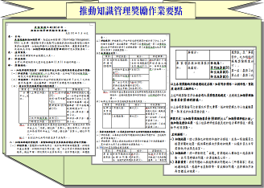
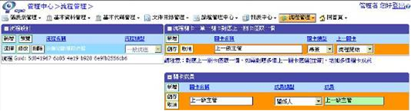



3.知識地圖：(略)請具體說明輔導實績
4.隱性知識外顯化：(略)請具體說明輔導實績
- MA3資訊技術
1. 資料檢索系統
透過一般關鍵字、建立者、分類、建立日期或其他更為複雜的條件來搜尋想要的文件。系統提供進階的使用介面設定，大致可分為以下幾種檢索方式：
- 一般搜尋
提供使用者一個單一的檢索介面，只要在關鍵字欄位輸入關鍵字，就可以找尋所有文件、附件中內容有符合關鍵字的文章。
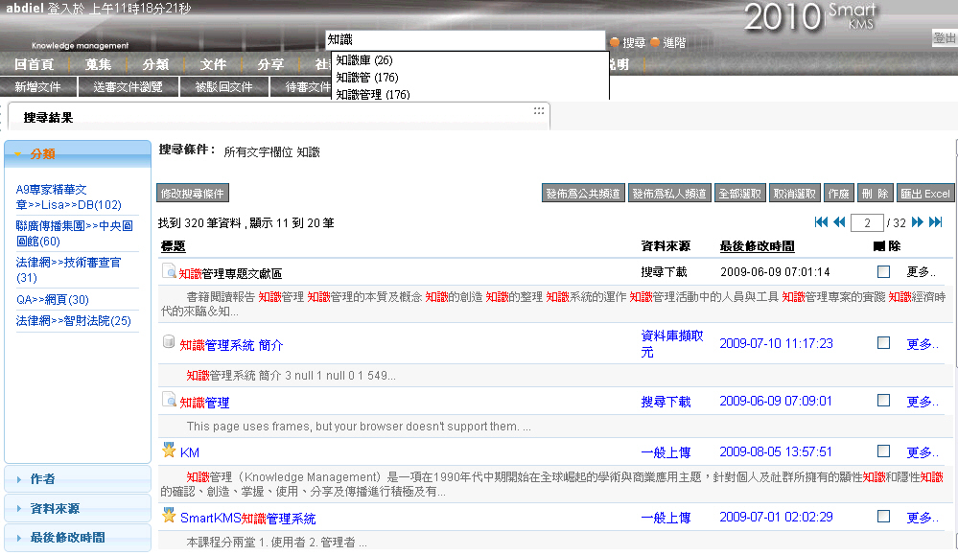

編號 | 項目 | 說明
 | 推薦熱門關鍵字 | 輸入檢索條件時，動態推薦熱門關鍵字並顯示檢索結果的預估數量。
 | 維度檢視檢索結果功能 | 可依[分類]、[作者]、[資料來源]、[最後修改時間]進行縮小範圍檢視
 | 頻道發佈 | 提供日期區間設定，整合頻道發佈功能，保持匯出資訊的即時性。
 | 檢索結果排序 | 檢索結果預設以文件內容與關鍵字間的相似程度排序，以作為閱讀指標，可指定採用文件標題、資料來源、資料建檔時間，進行遞增或遞減的排序。
 | 修改搜尋條件 | 根據檢索結果，可再調整檢索的條件，檢索更符合的結果，若進階檢索所提供的檢索條件仍不足，使用者可參考說明自行建立較複雜的檢索條件
 | 摘要、關鍵字標記 | 檢索結果會將關鍵字出現的內容和附件摘要列出，並標記出關鍵字。
- 進階搜尋
透過[進階搜尋]篩選您需要的文件，可以節省許多寶貴的時間。除了提供基本的布林運算(AND OR NOT)之外，也提供多重的復合條件查詢功能，可選擇同時輸入一至多個搜尋字串進行搜尋。
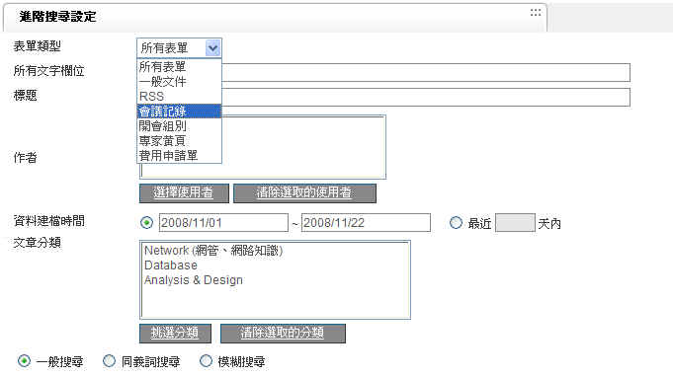
編號 | 項目 | 說明
 | 表單類型 | 選擇單一種表單類型來縮小查詢範圍，或採取預設 所有表單 不限定特定表單查詢。
 | 表單欄位 | 依照表單各欄位進行查詢，並可依照作者、建檔時間區間、及文章分類縮小查詢範圍。
 | 同義詞搜尋 | 透過「同義字庫維護」來定義與某詞彙同義的詞彙群組，方便使用者在執行搜尋時，可以依照定義的同義字庫的詞彙群組，找到與鍵入的搜尋字串所有相關的文章。
 | 模糊搜尋 | 依據系統中的實際的文件與相關性運算機制，由系統自動判斷您輸入的關鍵字，可能與其他關鍵字有相關，則除了用您輸入的關鍵字來查詢，亦會一併將將系統判斷有相關的關鍵字納入查詢之範圍。
- 文件管理系統：(略)請具體說明輔導實績
- 企業入口網站：
針對公司需求，建置單一入口網站，並透過入口網站系統，依身分別輸入個人帳號、密碼登入知識入口網頁，提供個人化頁面機制，並且可用來整合企業內外部知識的分享與互動，讓使用者不受時間與地點限制，隨時存取所需的網頁資訊。
（1） 建置知識管理平台：依身分別輸入個人帳號、密碼登入知識入口網頁。
（2） 知識入口網頁，提供：
- 最新訊息
- 檢索系統連結
- 待簽核表單與處理情形
- 我的最愛：可組織個人的知識樹
- 各式表單下載
（3）個人網頁：
使用者登入後進入KM 平台首頁畫面，功能列表顯示說明：
A. 最新訊息：
以頁簽呈現方式顯示企業內部最新公佈訊息內容，讓使用者能快速的看到最新訊息內容，並以ON-Line HTML Editor 方式，讓系統管理員更容易使用。
B. 行事曆：
依使用者個人化設定方式顯示行事曆訊息內容，方便查閱行事曆工作事項，使用者可新增/修改設定自己的行事曆，並與社群內行事曆功能整合行事曆內容，並能以所見即所得（WYSIWYG）方式支援ON-Line HTML Editor 方式，豐富化使用介面。

C. 訊息中心：
顯示代辦事項訊息內容，如待審核文件處理訊息，依流程關卡提示待審文件，整合知識管理平台所有訊息通知，只要使用者一進入知識管理平台即可看到整合的訊息通知。
說明：請舉最近兩年內最具代表性案例加以說明

（四）成果及效益
(說明在提升效率、降低成本及提高品質…等方面之具體效益。)
- 量化指標：
- 知識社群：本輔導專案共計成立3T(三位一體)社群1個、6-Sigma專案改善社群1個
- 線上論壇
- 本輔導專案針對非專業知識社群部分，共計成立單車社論壇 1個、千里馬步道論壇 1個、壘球社論壇 1個、福利委員會專案討論區。
- 知識物件
- 本輔導案總計產出知識物件100篇、知識管理制度辦法1件、數位教材2部。
- 質化指標：
(1). 盤點與分析- 知識文件再造
來源  目的 | 部門內  [開發部] | 其他部門  [生產、品保、營業]
資訊一致性 | - 規格書，Proposal  - 各部門之時程管控表  - 特殊需求表  - 專案會議記錄  - 專案開發流程表  - 產品使用手冊(Manual)  - 產品優先順序 | - Engineering Spec(RD)  - 產品開發時程表（RD）  - Block diagram(RD)  - 產品測試時程表(QA)  - 軟體版本控管(QA)  - 產品測試報告(RD)  - 產品測試Bug Report(QA)  - Release Note(QA)  - RD ECN(RD)
知識再利用 | - 功能應用案例  - Comparasion Chart & Benchmark  - 產品教育訓練(Pre-Sales) | 客戶需求反應（業務 行銷）  教育訓練知識(RD ,QA)
(2). 知識導入效益評估：
構面 | 績效指標項目 | 改善建議與回饋
財務 | 有效處理顧客服務回應及抱怨 | 建置Q&A快速取得過往經驗解決客訴問題。
財務 | 提升作業流程效率及交貨準確率 | 利用線上審核有效提升流程效率，建立標準作業流程。
財務 | 縮短技術文件查詢及替代廠商評估時間 | KM系統全文檢索，快速找到關鍵文件與推薦文件。
財務 | 縮短技術文件查詢及替代廠商評估時間 | 運用知識網交流分享機制提升節省尋找Right Person的資源。
顧客 | 顧客滿意度提升  (如透過問卷調查或訪談..方式) | 透過系統全文檢索與盤點文件與Q&A，快速回應客戶問題。
顧客 | Cycle Time Reduction | 開發新材料應用時程縮短
顧客 | 縮短客戶諮詢回應時間 | 透過系統全文檢索與盤點文件與Q&A，快速回應客戶問題。
顧客 | 減少客訴次數 | 透過系統全文檢索與盤點文件與Q&A，快速回應客戶問題。
內部流程 | 建立知識管理作業流程整合 | 建立需求→設計→製造→驗證→市場行銷各階段作業流程。
內部流程 | 縮短(改善)部份作業流程 | 建立各階段作業流程，改善以往專案成員。
內部流程 | 建立分享機制以落實知識顯性績效 | 透過標準作業流程，累積專案經驗在工系統平台。
學習成長 | 縮短員工學習時間 | 建立技術能量知識管理平台，即時分享與取得，縮短作業流程。
學習成長 | 提升員工學習效率 | 保留重要、高品質的知識，以供新進員工學習參考與及時解決問題的能力。
創新 | 加強產品研發及技術改良 | 有效利用知識，強化產品研發技能
創新 | 社群經營成果 | 建立知識社群，累計12話題，已發表超過100篇文章。
創新 | 社群獎勵制度 | 建立知識管理作業規範、推動知識管理獎評作業要點。

輔導或服務案例(二) (請附合約影本)
客戶名稱：○○市政府
專案計畫名稱：○○○○專案輔導計畫
（一）計畫緣起
（二）計畫內容及目標
（三）實施方式及過程
- MA3管理技術
1.知識管理機制：(略)請具體說明輔導實績
2.知識文件管理：(略)請具體說明輔導實績
3.知識地圖：(略)請具體說明輔導實績
4.隱性知識外顯化：(略)請具體說明輔導實績
- MA3資訊技術
1.資料檢索系統：(略)請具體說明輔導實績
2.文件管理系統：(略)請具體說明輔導實績
3.企業入口網站：(略)請具體說明輔導實績
（四）成果及效益
1.量化指標.：
2.質化指標：
………………………。（參照輔導或服務案例一寫法，依此類推）
說明：請舉最近兩年內最具代表性案例加以說明
陸、附錄
名單應與P1、P3之申請人數相符合
一、商業登記證明文件或法人登記書 （請檢附證明文件）
註：商業登記證明文件指：登記機關核准商業登記之核准函、商業登記抄本、「全國商工行政服務入口網」商工登記資料之商業登記資料查詢網站之「商業登記基本資料」、或依商業登記法第25條規定請求商業所在地主管機關就已登記事項發給之證明書。
二、申請技術服務人員簡歷（含身分證（或服務證）影本及勞保卡影本）
一)、基本資料
姓名 |  | 身分證統一編號
性別 | □男 □ 女 | 出 生 日 期
服務部門 |  | 職 稱
二)、主要學歷與訓練
畢 業 學 校 | 科系所或主修學門 | 學 位 | 起 訖 年 月

訓 練 單 位 | 訓 練 名 稱 | 証 照／證 明 | 起 訖 年 月
三)、主要經歷
服 務 機 構 | 部 門 | 職 稱 | 專 長 | 起 訖 年 月
當事人需檢附「蒐集個人資料告知事項暨個人資料提供同意書」
四)、相關著作(選填)
著 作 名 稱 | 發 表 刊 物 名 稱 | 發 表 日 期
五)、身分證正面（或服務證）影本（請提供並檢附證明文件）
六)、勞保投保證明（請自行上勞保局下載相關證明文件）
說明：1.可至勞保局e化服務系統→投保單位網路申報及查詢作業→下載被保險人投保資料。
2.每個人身分證正面（或服務證）影本及勞保投保證明置於同一頁，並置於個人簡歷表頁後。
三、近三年之營利事業所得稅結算申報書及資產負債表、損益表影本
（請提供相關資料，如事業單位尚未取得當年度所得稅結算申報書者，請由內部會計單位提供機構之資產負債表、損益表，並加蓋公司大小章證明）

四、技術服務機構各之項作業流程及管理辦法
(會計作業程序與制度、專案管理辦法、人事、薪資、休假、升遷、人員訓練等。其中會計作業程序與制度及專案管理辦法不得省略， 貴技術服務業目前若無此制度、辦法，請制定之。)
（請提供並檢附證明文件）
附件（相關辦法或其他佐證資料）

